Приложение 7
к постановлению
администрации города
от ____________ № _________

«Приложение 14
к постановлению
администрации города
от 30.08.2013 № 434

СХЕМА
размещения рекламных конструкций по улице Октябрьской и на участке дороги
от улицы Партизана Железняка до улицы Авиаторов в Советском районе города Красноярска

Масштаб 1:10000

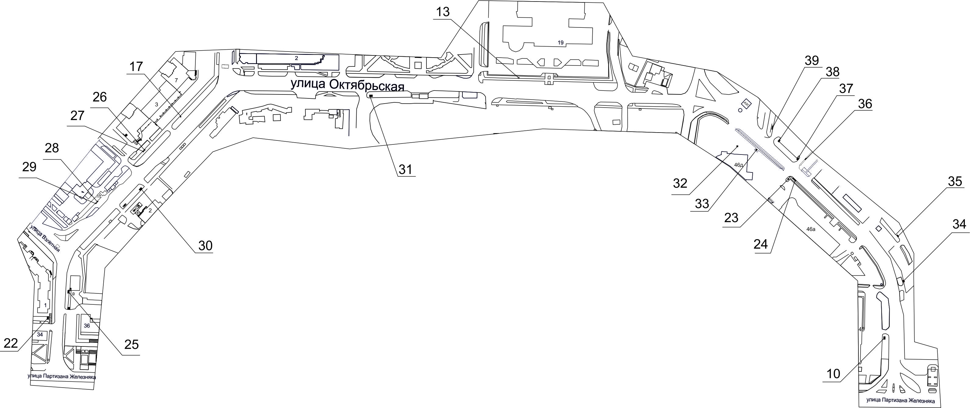

Примечания:

Номер  на схеме | Адрес рекламного места | Тип конструкции
10 | Участок дороги от ул. Партизана Железняка до ул. Авиаторов, напротив здания по ул. Партизана Железняка, 46 | щитовая конструкция с размером информационного поля 6,0 м x 3,0 м (щит) либо щитовая конструкция с размером информационного поля 6,0 м x 3,2 м с автоматической сменой изображения (призматрон)
13 | Ул. Октябрьская, напротив здания по ул. Авиаторов, 19, 2-я конструкция | щитовая конструкция с размером информационного поля 1,2 м х 1,8 м (пилон)
17 | Ул. Октябрьская, 7 | тумба (пиллар) с размером информационного поля  1,4 м х 3,0 м, 0,85 м х 3,0 м
22 | Ул. Октябрьская, напротив дома  по ул. Взлетной, 1 | щитовая конструкция с размером информационного поля 6,0 м x 3,0 м (щит) либо щитовая конструкция с размером информационного поля 6,0 м x 3,2 м с автоматической сменой изображения (призматрон)
23 | Участок дороги от ул. Партизана Железняка до ул. Авиаторов,  со стороны западного фасада здания по ул. Партизана Железняка, 46а | рекламная конструкция, выполненная по индивидуальному проекту
24 | Участок дороги от ул. Партизана Железняка до ул. Авиаторов, напротив здания по ул. Партизана Железняка, 46а | Рекламная конструкция, выполненная по индивидуальному проекту
25 | Ул. Октябрьская, на противоположной стороне дороги от дома  по ул. Взлетной, 1 | щитовая конструкция с размером информационного поля 6,0 м x 3,0 м (щит) либо щитовая конструкция с размером информационного поля 6,0 м x 3,2 м с автоматической сменой изображения (призматрон)
26 | Ул. Октябрьская, 3а, 1-я конструкция | рекламная конструкция для размещения афиш и объявлений с размером информационного поля 1,5 м х 1,5 м (стенд)
27 | Ул. Октябрьская, 3а, 2-я конструкция | рекламная конструкция для размещения афиш и объявлений с размером информационного поля 1,5 м х 1,5 м (стенд)
28 | Ул. Октябрьская, 1, с юго-восточной стороны дома (1-я конструкция) | рекламная конструкция для размещения афиш и объявлений с размером информационного поля 1,5 м х 1,5 м (стенд)
29 | Ул. Октябрьская, 1, с юго-восточной стороны дома (2-я конструкция) | рекламная конструкция для размещения афиш и объявлений с размером информационного поля 1,5 м х 1,5 м (стенд)
30 | Ул. Октябрьская, 2а/1, напротив АЗС | электронное табло с размером информационного поля 5,76 м х 2,88 м
31 | Ул. Октябрьская, до остановки  общественного транспорта «Выставочно-деловой центр Сибирь» | электронное табло с размером информационного поля 5,76 м х 2,88 м
32 | Участок дороги от ул. Партизана Железняка до ул. Авиаторов,  со стороны северо-западного фасада здания по ул. Партизана Железня-ка, 46д | рекламная конструкция, выполненная по индивидуальному проекту размером 1,2 м х 2,38 м
33 | Участок дороги от ул. Партизана Железняка до ул. Авиаторов, напротив здания по ул. Партизана Железняка, 46д | рекламная конструкция, выполненная по индивидуальному проекту размером 1,65 м х 4,5 м
34 | Участок дороги от ул. Партизана Железняка до ул. Авиаторов,  напротив здания по ул. Малиновского, 12д, стр. 40, конструкция 1 | рекламная конструкция, выполненная по индивидуальному проекту размером 1,58 м х 5,6 м
35 | Участок дороги от ул. Партизана Железняка до ул. Авиаторов,  напротив здания по ул. Малиновского, 12д, стр. 40, конструкция 2 | рекламная конструкция, выполненная по индивидуальному проекту, состоящая из трех флагштоков с размером информационного поля 1,5 м х 4,5 м
36 | Участок дороги от ул. Партизана Железнякадо ул. Авиаторов, напротив здания по ул. Авиаторов, 4а, конструкция 1 | рекламная конструкция, выполненная по индивидуальному проекту, состоящая из трех флагштоков с размером информационного поля 1,0 м х 3,0 м
37 | Участок дороги от ул. Партизана Железняка до ул. Авиаторов, напротив здания по ул. Авиаторов, 4а, конструкция 2 | рекламная конструкция, выполненная по индивидуальному проекту размером 1,9 м х 6,0 м
38 | Участок дороги от ул. Партизана Железняка до ул. Авиаторов, напротив здания по ул. Авиаторов, 4а, конструкция 3 | рекламная конструкция, выполненная по индивидуальному проекту размером 1,65 м х 6,0 м
39 | Участок дороги от ул. Партизана Железняка до ул. Авиаторов, напротив здания по ул. Авиаторов, 4а, конструкция 4 | рекламная конструкция, выполненная по индивидуальному проекту, состоящая из пяти флагштоков с размером информационного поля 1,5 м х 6,0 м

Сведения о рекламных местах указываются в паспортах рекламных мест.».

